日本共産党

藤枝市議団だより

**＜２０２４年新年号＞**

日本共産党藤枝市議員団

054(643)6898

子育て世帯の負担軽減のために、18歳までの子どもの医療費が、入院時の食費も含め完全無償化されます。来年度途中からですが、すでに実施している焼津市、今年度からの島田市に続くものです。11月議会の佐藤議員の質問で明らかになりました。長年、要望や署名などに地道に取り組んできたみなさんの成果です。

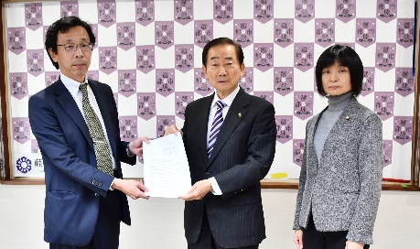

来年度の予算要望書を提出

福祉や教育の充実など、市民のみなさんから聞き取った声をまとめた予算要望書を、市長に提出しました。日本共産党の市政マニュフェストです。詳細は、石井みちはるブログまたは各議員までお問い合わせ下さい。

**何のため？台南市議会との「友好交流協定」**

市民が全く知らないうちに、台湾台南市議会と藤枝市議会との協定が締結されます。

目的は、「議会が民間交流を側

面から支援するため」と言いま

すが、実際は、互いに海外に訪

問する大義名分づくりです。

議事録のない非公開会議で

話を進め、議長他2名の議員

が台南訪問時に、勝手に締結

を約束。議員全体への説明

もなく押し進める乱暴さに、

藤新会所属議員からも反対が出る事態に。

本会議では反対の討論2名に対し、賛成18名（議長を除く）からは、賛成の討論すらなく、最後は多数で押し切って可決。藤枝市議会に大きな汚点を残しました。

このような、海外視察ありきの「議会協定」は、速やかに撤回することを求めます。

税金ムダ遣いの　海外視察　復活 !?

人事院勧告を受けて

藤枝市でも職員の給与

が引上げられます。

賞与は、正規が0.1

か月分増、非正規は半

分の0.05か月分増。

賞与・月例給ともに

正規は４月にさかのぼって引上げですが、１年契約の非正規（会計年度任用職員）は、来年の4月からです。「年度途中の賃金変動は契約にない」という理由です。しかし、この一方で人事院勧告対象外の議員と市長、副市長、教育長の賞与は、しっかりと0.1か月の引上げです。

正規と同様に働いているのに、非正規とい

う理由で半分、1年遅れは差別です。「他でも

やっている、前からそうだ」というこじ付けは改め、待遇改善を強く求めます。

正規　　非正規

完全無償化

実現

子どもの医療費18歳まで

**台湾**

↗

台南市

イスラエルに即時停戦を求める決議

非正規だけ　　賞与半分、

賃上げは来年までお預け

～非核平和都市宣言をした藤枝市として

全会一致で決議を上げました～